Enregistrer ce fichier dans le SOUS DOSSIER INFORMATIQUE DU DOSSIER TECHNOLOGIE DE TON ESPACE PERSONNEL
Avec le nom suivant : Nom Prénom Nom Prénom les réseaux Activité 2 5X
Pour commencer cliquez sur le lien suivant et répondez aux questions :
https://college.hachette-education.com/visionneur/?res_id=techno5e_genially17zip
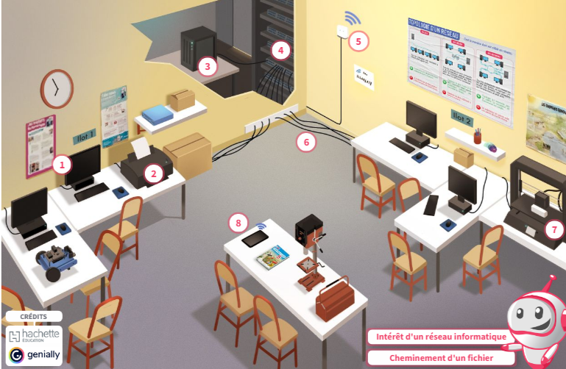
Elément | Nom | Fonction
1
1bis
2
3
4
5
6
7
Enregistrer puis exporter au format PDF le fichier. Le document ne dépasse pas 1 page

